Отчёт по лабораторной работе 2

Архитектура компьютера

Эргешов Байрам НКАбд-02-23

Содержание

# 1 Цель работы

Целью работы является изучить идеологию и применение средств контроля версий. Приобрести практические навыки по работе с системой git.

# 2 Выполнение лабораторной работы

Создаю профиль на гитхабе.

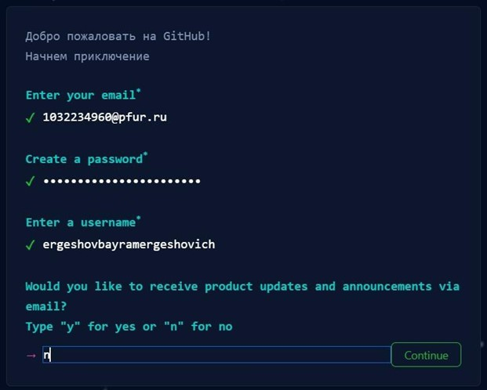

Figure 1: Регистрация профиля

Профиль создан

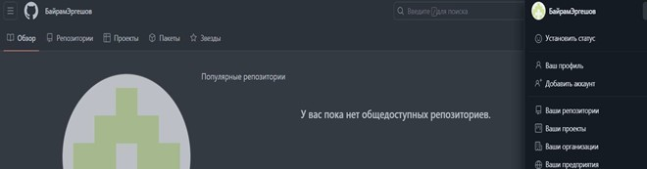

Figure 2: Профиль создан

Теперь нужно создать репозиторий. Для этого захожу в репозиторий преподавателя и выбираю его как шаблон.

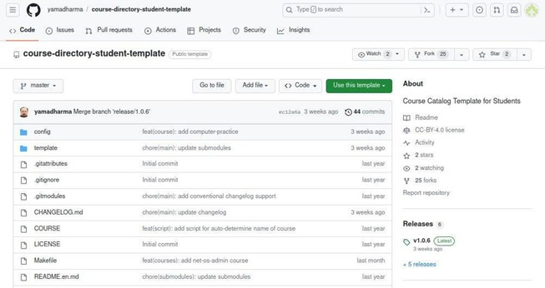

Figure 3: Использование шаблона

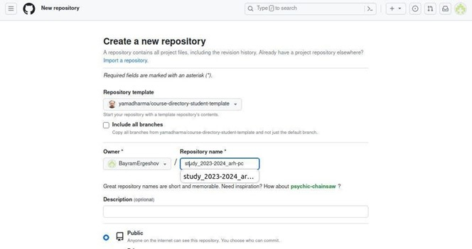

Figure 4: Использование шаблона

Установил программу гит

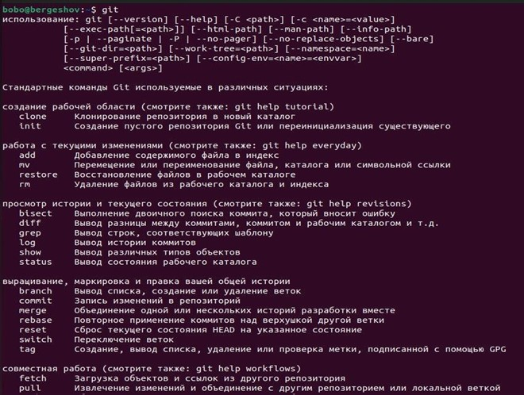

Figure 5: Команды git

Нужно задать контакты пользователя, параметры веток и параметры символов.

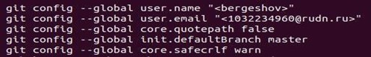

Figure 6: Параметры git

Для авторизации нужно сгенерировать ssh ключ и добавить его в аккаунт.

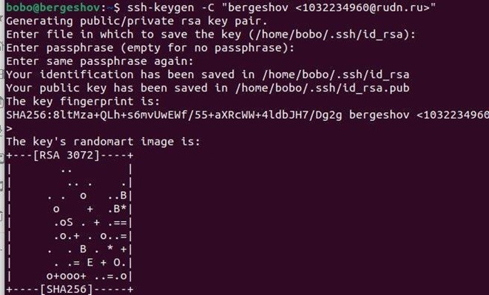

Figure 7: Создание ключа

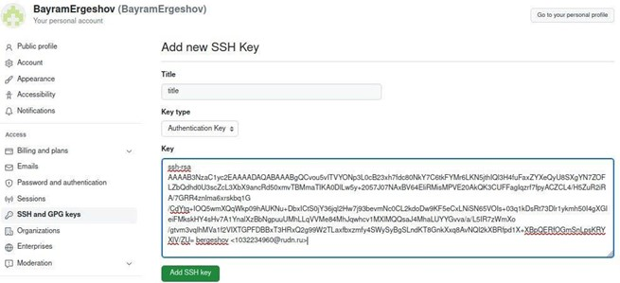

Figure 8: Сохранение ключа

Далее создадим папку и клонируем туда репозиторий

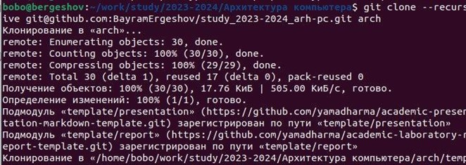

Figure 9: Создание рабочего каталога

Репозиторий содержит Make скрипт для создания папок курса. Выполним его, создадутся папки для лабораторных.

Figure 10: Создание рабочего каталога

Figure 10: Создание рабочего каталога

Figure 11: Создание рабочего каталога

Figure 11: Создание рабочего каталога

Теперь эти папки можно отправить в сетевой репозиторий.

Figure 12: push

Figure 12: push

# 3 Выводы

В ходе выполнения работы изучили работу с GitHub.